**Как оплатить заказ Яндекс.Деньгами**

Чтобы заплатить этим способом, вам нужно [открыть кошелек](https://money.yandex.ru/) в Яндекс.Деньгах и пополнить счет (это можно сделать [онлайн](https://money.yandex.ru/topup/card/carddetails.xml)).

После оформления заказа вы попадете на страницу оплаты в сервисе «Яндекс.Деньги».

**1. Выберите, откуда будут списаны деньги: со счета в Яндекс.Деньгах или с** [**привязанной**](https://money.yandex.ru/card/card-payment/about.xml?from=isrch) **к нему карты.**

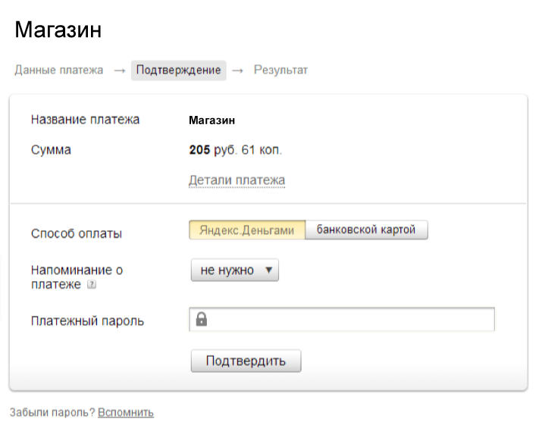

**2. Подтвердите операцию своим платежным паролем (или одноразовым — если вы получаете пароли в SMS).**

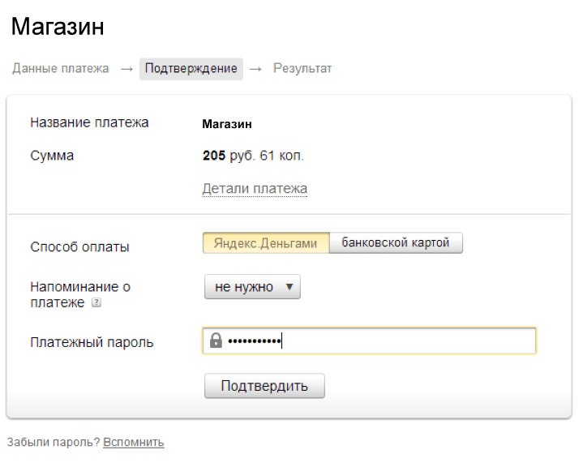

**3. Готово! Чтобы вернуться в магазин, нажмите на ссылку под чеком.**

